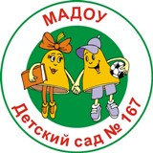
ДЕТСКИЙ САД: СТРАНИЦЫ ИСТОРИИ
Есть в «Заречном» приметное здание,
К нему с детками мамы спешат.
Детский садик «Звоночек» уже 27 лет
Приглашает к себе дошколят.
Рано утром приходят родители,
Ребятишек за ручки ведут.
Внуков бабушки в садик приводят,
Воспитатели встречают их тут.

Открытие детского сада Тюменской городской телефонной станции: декабрь 1989 года

Муниципальное автономное дошкольное образовательное учреждение центр развития ребенка – детский сад
№ 167 города Тюмени, функционирует с декабря 1989 года. Учреждение принадлежало Городской Телефонной Станции, а с 1995 года учредителем стал комитет по образованию ЦАТО.
С 2000 года учредителем является Управление по образованию города Тюмени.
В мае 2001 года детский сад успешно аттестован на 1 категорию и аккредитован, детский сад получил статус Центра развития ребенка.
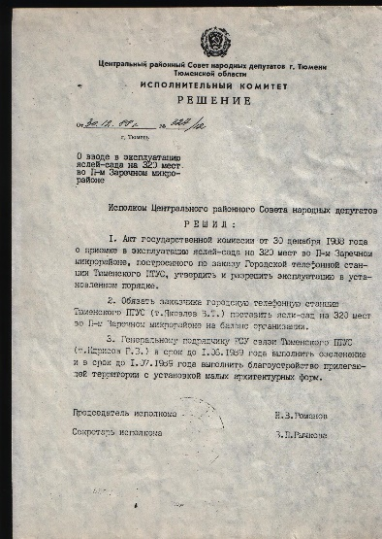
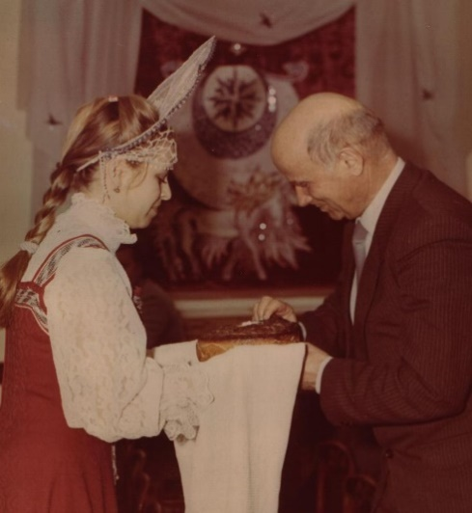

ОТКРЫТИЕ

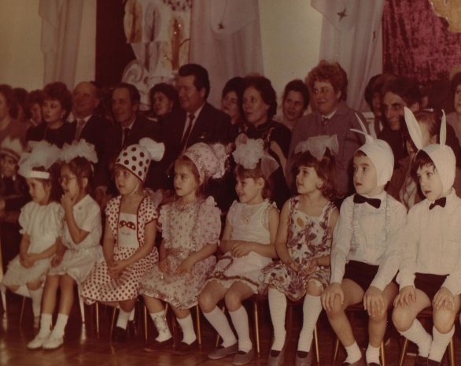
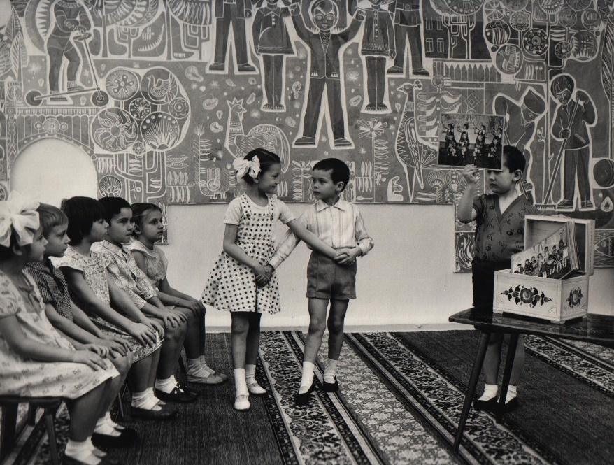
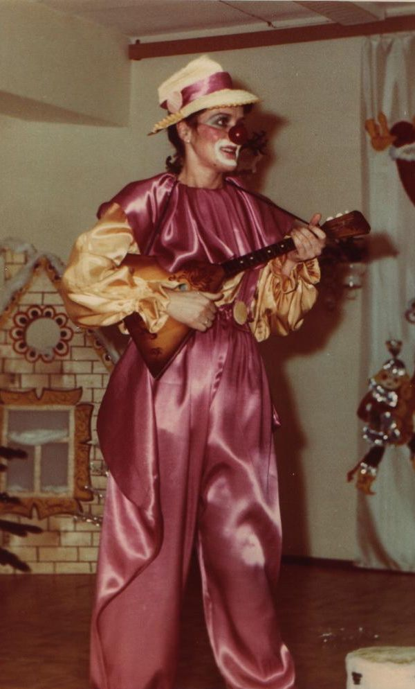

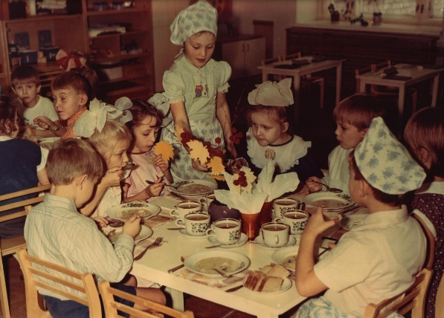

В декабре 2009 года детский сад подтвердил статус Центра развития ребенка.
С открытия детским садом руководила Шпет Лариса Ивановна.
С августа 2008 года заведующий – Комельских Лариса Витальевна.
2008 год – детский сад победитель городского конкурса «Тюмень спортивная – 2008», номинация «Лучшее дошкольное образовательное учреждение»
В декабре 2009 года детский сад подтвердил статус Центра развития ребенка.
В 2009 году - участник Национального реестра «Ведущие образовательные учреждения России».
Свидетельство №00994.
В 2009 году детский сад заслужил высокое право проведения городского конкурса «Воспитатель года».
В 2011 году - победитель городского конкурса «Детские сады - детям», проводимые партией Единой Россией в номинации «Лучший педагогический коллектив».
С 2014 года - городская пилотная площадка по внедрению ФГОС ДО.
С 2016 года - городская пилотная площадка по апробации образовательно-оздоровительной программы «Питание и здоровье».
На основании распоряжения Администрации города Тюмени от 13.07.2015 № 489-рк "О реорганизации муниципального автономного дошкольного образовательного учреждения центра развития ребенка - детского
сада № 167 города Тюмени" 30.09.2015 МАДОУ ЦРР – д/с № 167 города Тюмени реорганизовано путем присоединения к нему МАДОУ д/с № 66 города Тюмени, расположенного по адресу: ул. Большая-Заречная, 101а, ул. Ангарская, 18.

Корпус №1 Газовиков, 21 Корпус № 2 Большая Заречная, 101а Корпус №3 Ангарская, 18
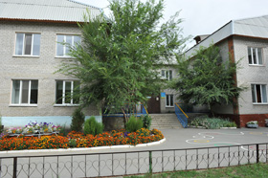
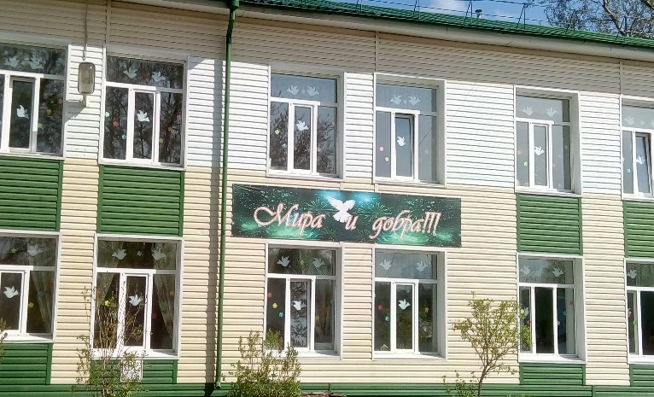
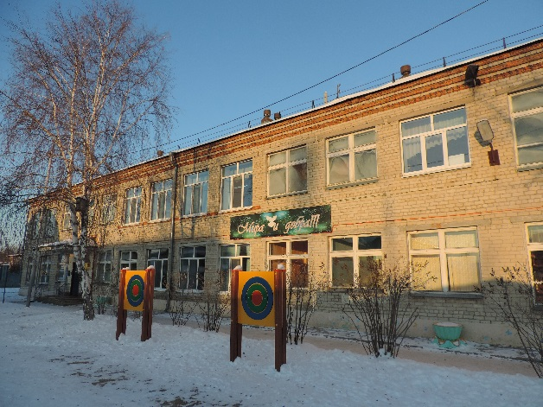

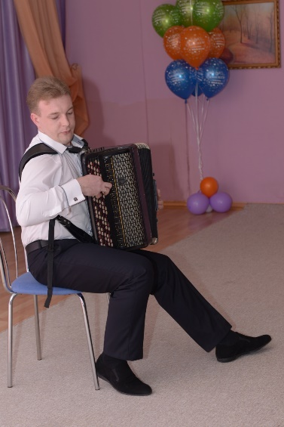
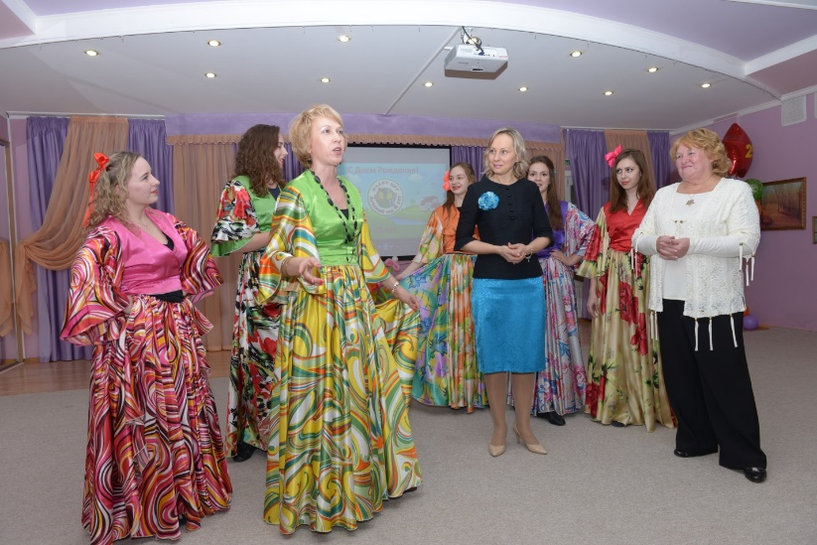
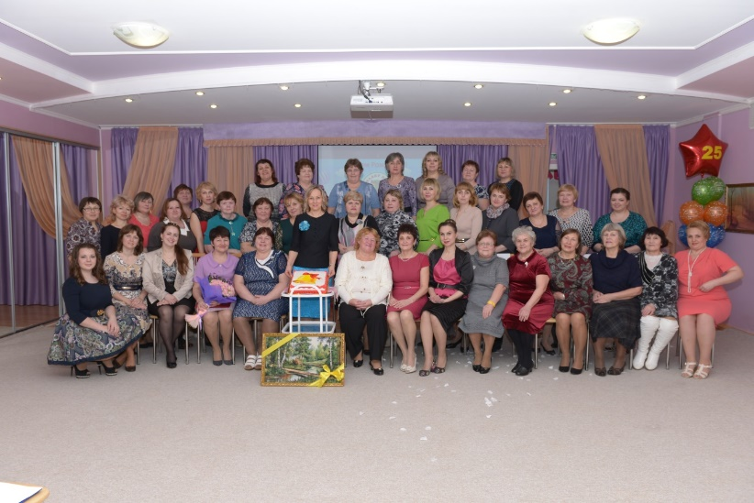
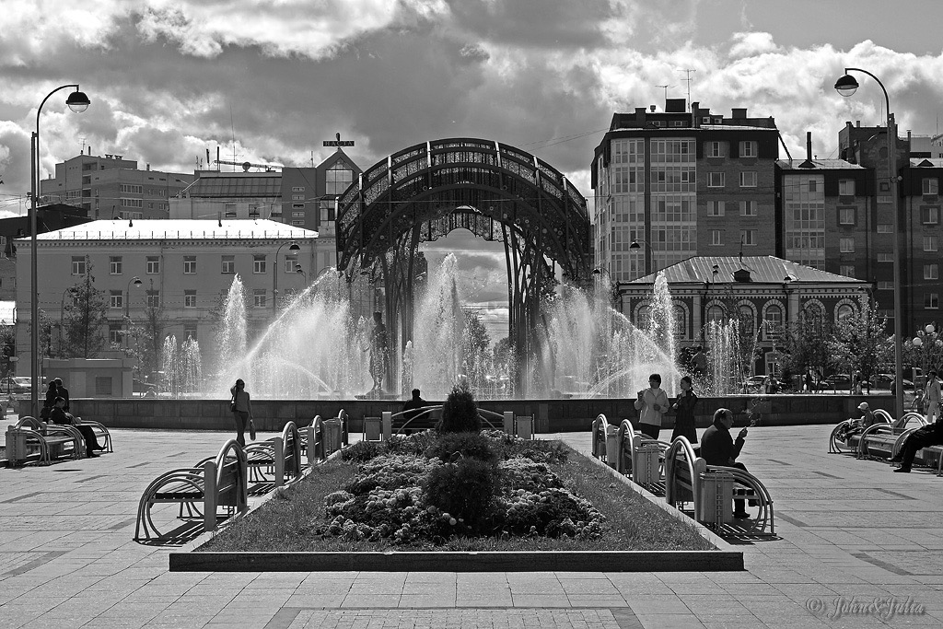
В январе 2016 года детский сад отметил св оё 25 – летие

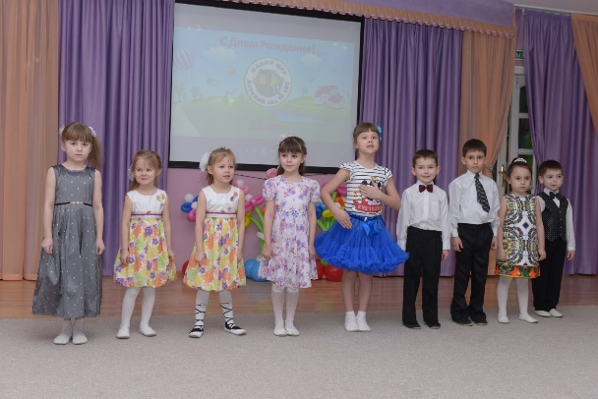
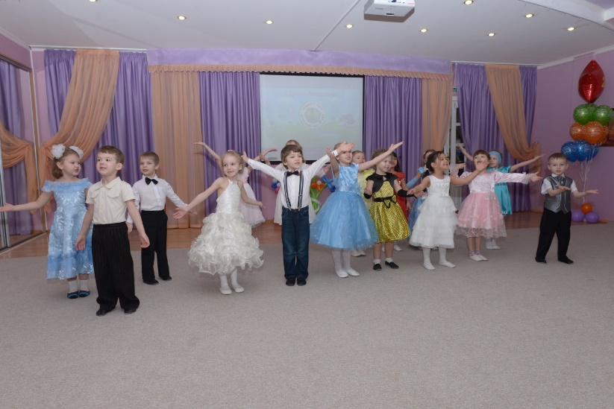
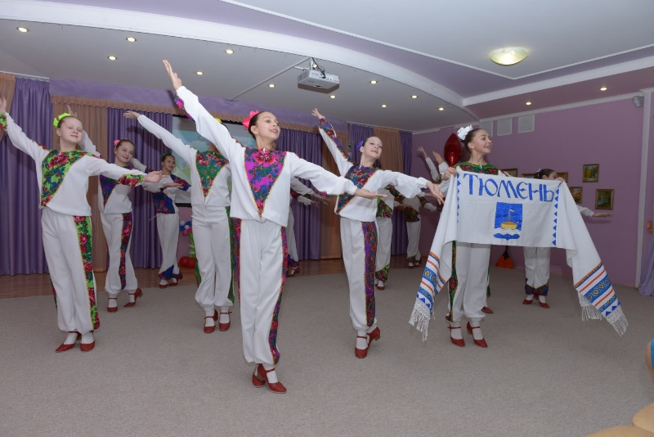

Наши достижения:
Участие педагогов ДОУ в конкурсах 2015-2016 учебный год

Окружной уровень | Городской уровень | Региональный, всероссийский уровень
 | Диплом участника городского конкурса проектов организации физкультурно-оздоровительной деятельности в ДОУ  Шишкина М.Ю., Кинзебулатова Г.Ш. | Диплом участника всероссийского конкурса-практикума «Лучший сайт образовательной организации-2015» в номинации «Дошколята»
 | Диплом участника конкурса театральных постановок для дошкольников «Маленький артист»  Плотникова А.В., Карчевская С.В. | Диплом Департамента образования и науки Тюменской области за участие в региональном конкурсе «Победители в семейных альбомах»
 | Диплом участника конкурса проектов Тюменского регионального отделения Партии «Единая Россия» «Мой дом, моя семья»
3 место в городском этапе фестиваля-конкурса детских тематических проектов «Питание и здоровье». Номинация «Движение и здоровье»
Рыбчинчук Т.С.
Диплом участника городского этапа фестиваля-конкурса детских тематических проектов «Питание и здоровье». Номинация «Движение и здоровье»
фестиваль - конкурс детских тематических проектов «Питание и здоровье»
Еловенко О.А., Плотникова А.В., Гриднева А.А.
Диплом участника конкурса дидактических материалов для познавательно- речевого развития детей раннего и дошкольного возраста
Тэугяс О.В., Любич О.Я.
1 место в конкурсе методических разработок по ознакомлению с родным краем дошкольников 4-7 лет
Щеткова И.А., Еловенко О.А., Плотникова А.В.
диплом участника – Бутяева И.М.
Диплом победителя
фестиваля песенно-танцевального творчества «Радуга»
Карчевская С.В. , Вандышева Н.П.
Диплом первой степени
конкурса театральных постановок для детей с ОВЗ
«Маленькие огоньки большого детства»
Савельева О.А.
2014-2015 учебный год
Окружной уровень | Городской уровень | Региональный уровень, всероссийский
 | Диплом участника 1 степени  в конкурсе проектов, организованном Тюменским отделением партии «Единая Россия», посвященном 70-летию Победы в Великой Отечественной войне | Свидетельство о публикации на веб сайте «Дошколенок «публикация конспекта занятий с детьми  Щеткова И.А.
Диплом участника в интернет-конкурсе «Формирование основ ЗОЖ»
Кинзебулатова Г.Ш.
Диплом участника
областного конкурса «Победители в семейных альбомах», организованного Департаментом образования и науки Тюменской области
2013-2014 учебный год
 | Диплом участника городского конкурса «Инновация. Индивидуальность. Интерес»  Плотникова А.В. | 1 место в областном фестивале -конкурсе детских тематических проектов «Питание и здоровье
Диплом участника
конкурса «ДА!» на создание лучших условий, обеспечивающих оптимальную двигательную активность детей.
Подрядчик В.В., Гордиенко Н.Г
2012-2013 учебный год
 | Грамота ГИМЦ  городской конкурс образовательных проектов  «Маленькими шагами в большой мир»  Еловенко О.А. ,  проект «Широкая Масленица» | Диплом участника конкурса «Детский сад: день за днем» за лучшее освещение деятельности дошкольных образовательных учреждений Тюменской области в средствах массовой информации, организованного Департаментом образования и науки Тюменской области, фракцией «Единая Россия»
 |  | 2 место в областном фестивале-конкурсе детских тематических проектов «Питание и здоровье»
Грамота победителя городского тура
областного конкурса «Детский сад и время», организованного Департаментом образования и науки Тюменской области, Тюменской организацией профсоюза работников народного образования.

Участие воспитанников ДОУ в конкурсах
2015-2016 учебный год
Окружной уровень | Городской уровень | Региональный уровень, всероссийский
Диплом участника шахматного турнира для детей дошкольного возраста «Белая Ладья» |  | ГГрамота участника областного конкурса по профилактике детского дорожно-транспортного травматизма
1 место в спартакиаде «Малыш», «Мини – футбол» | Городская Спартакиада Малыш  6 и 10 командные места  Мини футбол | Диплом участника в интеллектуальном интернет-конкурсе «Звездочка на ладошке»
Диплом участника городского интеллектуального конкурса среди дошкольников 6-7 лет «Почемучки 2016» |  | 1 место в международном конкурсе «Педагогика XX1 век». Номинация: Рисунок  Название работы: «Мир вокруг нас»  Порхун Мария
Диплом участника городского зимнего Дня Здоровья | Диплом победителя  фестиваля песенно-танцевального творчества «Радуга»
Диплом участника городского осеннего дня здоровья | 2 место в городском конкурсе  детского рисунка «Все начинается с мамы…»  Старостина Елизавета
1 место в конкурсе технического моделирования и конструирования «ЛЕГОдром - 2016». Номинация «Архитектура» | Диплом первой степени  конкурса театральных постановок для детей с ОВЗ  «Маленькие огоньки большого детства»
Диплом участника Олимпиады для дошкольников «Юный математик» | Диплом участника городской олимпиады «Юный математик»
Диплом участника шашечного турнира для детей 5-7 лет «Чудо - шашки» | Диплом 1 степени городского конкурса «ЛЕГО. ЛЕТО 2016»
Диплом участника спортивных соревнований «Папа, мама, я –  спортивная семья» | Диплом участника городского конкурса детского рисунка «Волшебное Рождество»
 | Диплом участника городского конкурса детского рисунка «Масленица»
2014-2015 учебный год
Окружной уровень | Городской уровень | Региональный уровень, всероссийский
Диплом участника городского турнира «Чудо-шашки», окружной уровень | 1, 3 место в городском конкурсе рисунков «Тебя, Сибирь мои обнимут длани» | Диплом участников воспитанников групп  № 7,8,5,9 во всероссийском интернет-конкурсе «Дети читают стихи
3 место  интеллектуальный конкурс для дошкольников «Почемучки» | Диплом участника  городских спортивных соревнований «Папа, мама я – спортивная семья» | Диплом участника интернет-конкурса «Я лето маме подарю»
 | Благодарственное письмо  городская выставка «Наследники Гагарина | Диплом участника всероссийского интеллектуального интернет-конкурса «Звездочка на ладошке»
 | Диплом участника городского конкурса рисунков «Сохрани жизнь ребенку – купи  автокресло» | Диплом участника  интернет- конкурс а «Песни Великой Отечественной войны» на сайте «Детские сады Тюменской области»
 | Диплом участника городского фестиваля песенно-танцевального творчества «Радуга» | Победитель конкурса  «История семьи – история страны» », организованного Департаментом образования и науки Тюменской области
 | 3 место в дисциплине метание городская спартакиада «Малыш
2013-2014 учебный год
1 место  соревнования «Папа, мама, я – спортивная семья», семья Шабановых | Диплом участника спортивных соревнований «Папа, мама, я – спортивная семья» | Диплом участника  интернет конкурса «Портрет современного воспитателя»
Диплом участника интеллектуальный конкурс для дошкольников «Почемучки» | 1 общекомандное место городской конкурс новогодних елочек «В ожидании чуда» | Диплом участника  интернет конкурса «Портрет современного воспитателя»
Диплом участника городского турнира «Чудо-шашки», окружной уровень | Диплом участника городского конкурса «МИР. Человек. Мечта» | Диплом участника  интернет конкурса «Сохраним наше будущее» конкурс детского рисунка
Диплом участника фестиваля песенно-танцевального творчества «Радуга» | Диплом участника городского конкурса ГИБДД «Сделай малыша заметным», «Посади малыша в автокресло
1 место  спартакиада «Малыш»  2местосоревнования по мини-футболу | Городская спартакиада «Малыш»  Соревнования по мини-футболу»
2012-2013 учебный год
Диплом участников окружная выставка детского прикладного творчества «Весенний калейдоскоп» | Диплом участника  городского конкурса детского творчества и исследовательских работ «Корнями своими Сибирь велика!» в номинации «Декоративно-прикладное творчество»
Диплом победителей городского фестиваль песенно-танцевального творчества «Радуга, окружной уровень | Диплом участника городской выставки-конкурса «В ожидании чуда»
1 место  спортивные состязания ЦАО «Папа, мама, я – спортивная семья» | Почетная грамота, участники гала-концерта  городского фестиваля песенно-танцевального творчества «Радуга»
2 место  спортивные соревнования «Чудо-шашки» | Диплом 6 командное место городская спартакиада «Малыш»
2 место ЦАО Спартакиада «Малыш | 1 место  городском интеллектуальном конкурсе среди дошкольников 6-7 лет «Почемучки»
Диплом конкурса детского рисунка «Солнце в нашей жизни

